______________________________________
Contrà Lampertico, 16 - Vicenza tel. 0444/506361 - cell. 3385074151
circolovicenza@alice.it circolovicenza.unicredit.it

SEZIONE VENEZIA Circolare 48

SABATO 13 o DOMENICA 14 MAGGIO

VITTORE CARPACCIO, DISEGNI E DIPINTI
PALAZZO DUCALE, APPARTAMENTO DEL DOGE

Ritrovo alle ore 10.30 presso Palazzo Ducale (durata della visita 1,30 ora)
Dopo la fortunata tappa americana, alla National Gallery di Washington, arriva a Venezia l’attesa mostra monografica dedicata a uno dei più celebri interpreti del mondo veneziano tra fine Quattrocento e primo Cinquecento: Vittore Carpaccio (1460/66 – 1525/26). Questa fortunata e splendente stagione della lunga storia della Serenissima Repubblica di San Marco è raccontata dal pittore nelle sue celebri istorie di Orsola, di Stefano, di Giorgio, di Girolamo, come poemi cavallereschi, in una visione sospesa tra documentazione e seducente favola letteraria, tra riflessi policromi tardogotici e bisogno di rigore e razionalità

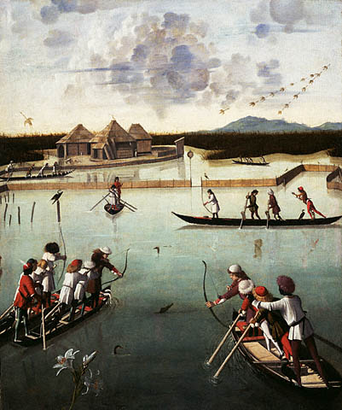

Pausa pranzo dalle 12:30 alle 14:15 (prenotazione ristorante facoltativa, costo € 18)

SCUOLA DI SAN GIORGIO DEGLI SCHIAVONI

Ritrovo alle ore 14:30, appuntamento nel Sestier Castello (durata della visita 1,30 ora)

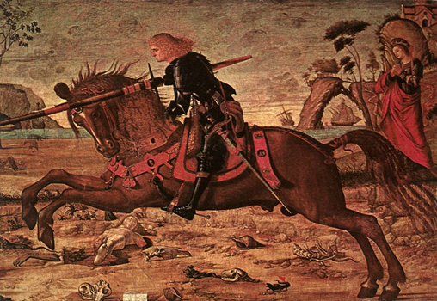 | La scuola di San Giorgio degli Schiavoni appartiene al novero delle Scuole Piccole, che insieme alle Grandi costituivano a Venezia una forma associativa a carattere laico. La Scuola degli Schiavoni nel Sestiere di Castello doveva ospitare la comunità dalmata di Venezia che nel 1451 aveva ottenuto l’autorizzazione per la fondazione di una confraternita sotto il patronato dei santi Giorgio e Trifone, al fine di preservare l’identità culturale degli immigrati e tutelarne le attività. Sede di una ricca decorazione pittorica (1501-1507) affida all’oramai famoso Vittore Carpaccio dedicata alle storie di Giorgio, Trifone e Girolamo e a tutt’oggi l’unica che rimane nella sua collocazione originaria dei numerosi cicli veneziani del pittore

QUOTA SOCIO EURO 20
(comprende l’ingresso a Palazzo Ducale, Scuola di S. Giorgio degli Schiavoni e guida)

Ref. Paris 334 6015055

MODALITÀ DI ISCRIZIONE ENTRO 28 APRILE 2023

1. mail a circolovicenza@alice.it e paris.sezionevenezia@gmail.com compilando il modulo di adesione in calce.
2. PAGAMENTO QUOTE - versare la quota prevista a mezzo bonifico, indicando nella causale dello stesso il numero della circolare, il nome del socio di riferimento che effettua l’iscrizione ed il numero complessivo di partecipanti immediatamente dopo la conferma previa verifica del pagamento delle quote associative anno 2023.

Beneficiario del bonifico: Unicredit Circolo Vicenza IBAN: IT 79 Y 02008 11820 000015754559
……………………………………………………………………………………………………………………………

MODULO ADESIONE CIRCOLARE N° 48

Il sottoscritto ………………………………………………… [ ] socio Effettivo [ ] socio aggregato

e-mail ………………………………………………………… cell. ………………………………………

iscrive n. [ ____ ] soci all’uscita di [ ] SABATO 13 o [ ] DOMENICA 14

- nome e cognome ………………………………………[ ] socio Effettivo [ ] socio familiare [ ] socio aggregato

- nome e cognome ………………………………………[ ] socio Effettivo [ ] socio familiare [ ] socio aggregato

Con la presente dichiaro di impegnarmi ad effettuare il bonifico a saldo delle quote di partecipazione, a conferma della stessa, con le modalità descritte nella circolare.

Data / /
Firma ………………………………………

PRIVACY: Avendo preso atto dell’informativa fornitami da UniCredit Circolo Vicenza sui contenuti, diritti e doveri sanciti dal Regolamento Europeo (UE/ 2016/679) in tema di protezione dati, informativa comunque sempre consultabile sul sito del Circolo stesso (unicreditcircolovicenza.it) consento aUniCredit Circolo Vicenza di trattare i miei dati per l’organizzazione ed erogazione dei servizi richiesti in questa circolare.

Firma ……………………………………………

RESPONSABILITA’: Il partecipante è consapevole che la sua partecipazione (e quella dei propri familiari) alle manifestazioni del Circolo Vicenza o adattività patrocinate dal Circolo, avviene a suo rischio e pericolo e sotto la propria responsabilità. È consapevole altresì di sollevare il Circolo Vicenza,l’organizzazione, i suoi rappresentanti ed aiutanti, le autorità e le altre persone collegate con l’organizzazione delle manifestazioni, da ogni e qualsiasiresponsabilità per danni e inconvenienti che a lui derivassero o derivassero a terzi, o a cose di terzi, per effetto della sua partecipazione alle attivitàistituzionali, rinunciando a priori a qualsiasi rivalsa e ad ogni ricorso ad autorità non considerate dalle vigenti norme.

Firma………. …………………………………………

LIBERATORIA/AUTORIZZAZIONE PER LA PUBBLICAZIONE DI FOTO: A titolo gratuito, senza limiti di tempo, anche ai sensi degli artt. 10 e 320 cod.civ. e degli artt. 96 e 97legge 22.4.1941, n. 633, Legge sul diritto d’autore, alla pubblicazione delle proprie immagini sul sito internet di UniCredit Circolo Vicenza, nonché autorizza la conservazione delle foto e dei video stessi negli archivi informatici di UniCredit Circolo Vicenza e prende atto che la finalità di tali pubblicazioni sono meramente di carattere informativo ed eventualmente promozionale.

Firma…..…………………………………………………

